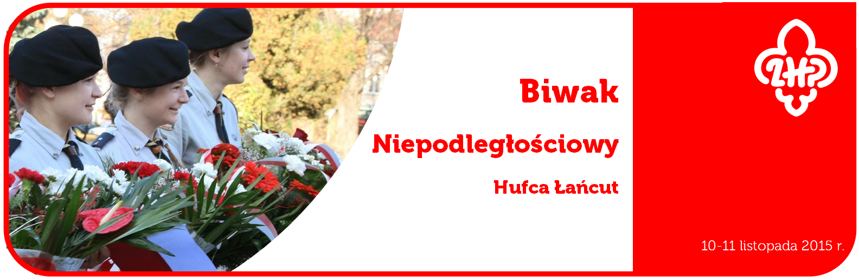

10-11 listopada 2017 r.

WARUNKI UCZESTNICTWA

Organizator:
Komenda Hufca ZHP w Łańcucie
Termin:
10-11 listopada 2017 r.
Miejsce:
I Liceum Ogólnokształcące im. H. Sienkiewicza w Łańcucie, ul. Mickiewicza 3
Odpłatność:
20 zł – uczestnik
10 zł – członek sztabu organizacyjnego
0 zł – drużynowy/opiekun
Wpłaty za udział w biwaku dokonuje drużynowy podczas dyżuru w hufcu lub na konto, lub każdy uczestnik indywidualnie na konto hufca:
Bank PEKAO S.A. o/Łańcut
10 1240 2643 1111 0010 6745 1309
Zgłoszenia:
do dnia: 6 listopada 2016 r. do godziny 24:00 drogą elektroniczną na adres: lancut@zhp.pl
Uczestnicy w ramach wpisowego otrzymują: ubezpieczenie NNW, zakwaterowanie, materiały
programowe, jeden ciepły posiłek
Wyżywienie zabezpieczone przez organizatorów:
Piątek– wrzątek na kolację,
Sobota – wrzątek na śniadanie, jednodaniowy obiad
Zasady ogólne:
1. Uczestnicy biwaku będą zakwaterowani w salach lekcyjnych. Każdy otrzyma materac wojskowy.
2. Uczestnicy przyjeżdżają i odjeżdżają swoim transportem i pod opieką drużynowego lub opiekuna.
3. W rażących przypadkach naruszenia regulaminu imprezy, regulaminów bezpieczeństwa oraz Prawa Harcerskiego uczestnik biwaku może zostać wydalony z imprezy.

4. Szczególna uwaga zwracana będzie na umundurowanie. W przypadku braku możliwości posiadania regulaminowych części umundurowania prosimy o stonowanie odzieży do powagi munduru (unikać różowych butów, jaskrawych spodni).
Z uwagi na udział w miejskich uroczystościach Narodowego Święta Niepodległości prosimy również zwrócić uwagę na odpowiednie kurtki i buty.
Uczestnicy Biwaku zabierają ze sobą:
- pełne harcerskie umundurowanie (ważnym elementem są harcerskie nakrycia głowy – berety lub rogatywki), pałatki lub peleryny najlepiej jednolite w drużynie
- śpiwór, obuwie zastępcze (przebywamy w szkole), dres do spania
- odpowiednie ubranie do wyjścia w teren
- kubek, nóż, łyżeczka, ściereczka
- przybory toaletowe
- śpiewniki harcerskie, kompasy, apteczka na patrol, sznurki, liny,
- prowiant na śniadania i kolacje
Cele imprezy:
- Zdobycie i pogłębienie podstawowych umiejętności i doświadczeń harcerskich.
- Lepsze wzajemne poznanie się członków drużyn, zwiększenie poczucia wspólnoty w środowiskach przez współdziałanie w codziennych czynnościach i zadaniach.
- Integracja harcerzy z różnych środowisk poprzez wspólne zabawy i wypoczynek
- Kształcenie samodzielności i zaradności.
- Zapoznanie harcerzy z miastem
- Wspólne przeżycie Narodowego Święta Niepodległości

Każdy uczestnik musi mieć opłacone
aktualne składki członkowskie
i posiadać wpis do Ewidencji ZHP.

